Сценарий открытого мероприятия с детьми младшего возраста
по познавательно-речевому развитию
познавательно-поисковой деятельности (ознакомление с окружающим миром) на тему: посадка семян репы.
Тема: «Репка»

Подготовила: воспитатель ГБДОУ № 25
Хараменда Наталия Ивановна

Санкт-Петербург
2014 г.

Цель: обогащать и совершенствовать представления детей о семенах; учить различать семена плодовых и овощных культур, выделять и называть части растения –репа : корень , плодовое тело , листья; развивать зрительное восприятие, зрительную память; учить использовать обобщающее слово «семена»; обогащать словарь за счёт обозначений качеств; развивать связную речь.

Задачи:
1.Образовательные:
-закрепить знания о семенах, способах размножения овощей и фруктов
- учить фиксировать внимание на форме, цвете, компоновке в единое целое;
- способствовать накоплению ребенком ярких впечатлений о природе;
- стимулировать познавательную активность детей
2.Развивающие:
- развивать словарный запас по теме: «весна, семена, садовый инвентарь, персонажи сказок»;
- развивать познавательный интерес у ребёнка;
- развивать координацию рук и мелкую моторику пальцев;
- развивать умение играть вместе со сверстниками.
3.Воспитательные:
- воспитывать наблюдательность, любознательность;
- воспитывать интерес к сотворчеству с педагогом и другими детьми в создании коллективной композиции..

Коммуникация: Совершенствовать диалогическую форму речи, составлению описательного рассказа, развивать устную речь, активизировать словарь по темам
Социализация: воспитывать уверенность, инициативность в опытом освоении новых материалов и способов работы с ними.
Физическая культура. Развивать общую и ручную моторику, тактильную чувствительность.
Художественная литература. Восприятие стихов, загадок на соответствующую тему. Получение эмоционального отклика на сочетание художественных форм (устной и изобразительной) и музыкальных (народная музыка).
Оборудование: лопатки, лейки, корзина с семенами овощных и плодовых культур, маски сказочных персонажей, сундучок с карточками - загадками, с моделью «посадка семян», корзина с семенами и муляжами фруктов.
Используемые технологии:
- Технологии по познавательной и изобразительной деятельности;
- Технологии личностно-ориентированного взаимодействия педагога с детьми;
- Игровые технологии.

Ход сценария
Воспитатель | Дети
Организационный момент:  Дети знакомятся с гостями  Мотивация:  Воспитатель:  Здравствуйте, девчонки,  Здравствуйте мальчишки!  Я в сундук сейчас погляжу,  Сказку вам я расскажу.  А сказка будет вот про что…  За горами, за долами,  Сундучок есть с чудесами  Педагог открывает чудесный сундучок со сказками и предлагает ребенку достать карточку с загадками.  Мы посмотрим чудеса,  Вы хотите, дети?  Загадки на карточках:  -Вы хотели бы сегодня в сказку «Репка» заглянуть?  -Ну, тогда смелее в путь! Только перед дорогой давайте заглянем в наш волшебный сундучок со сказками, вдруг там еще что-то есть.  Воспитатель вызывает детей по одному и предлагает что-нибудь достать из сундучка  Самым последним заглядывает в сундучок воспитатель, и достает алгоритм посадки семян репы, рассматривает ее с детьми, обсуждают: какие изменения внести в сказку в соответствии с временем года? (Репку будем не тянуть, а сажать.) Определяют, что нужно для работы по посадке репки.  Основная часть:  - Ну что ребятки, мы решили, что будем делать, теперь нам надо где-то найти семена, грядку, лопатки и воду , в; а поможет нам в этом путеводный клубочек  Ты волшебный наш клубок, (1 и 2 строчки воспитатель говорит вместе с детьми)  В сказку нам попасть помог,  По тропинке побежал,  До деревьев добежал.  - Смотрите ребята, какая волшебная яблонька! Рядом с ней садовница. Давайте спросим у нее, не поможет ли она найти нам то, что нужно для работы. Только давайте вежливо попросим.  Садовница: Хорошо, я вам помогу – если и вы мне поможете. Рядом в корзинке лежат разные плоды: помогите мне определить, что растет на дереве, а что на грядке – за это я вам дам семена репки.  [Д/и «Что растет на грядке?»]  Садовница дает детям семена репки  -Ну вот, ребята, семена у нас уже есть. Давайте отправимся дальше в путь.  Ты волшебный наш клубок,  В сказку нам попасть помог,  По тропинке побежал,  И до печки добежал.  Дети, давайте поздороваемся с волшебной печкой и хозяюшкой, и попросим у них помощи – может, они нам тоже чем-нибудь поможет?  -Хозяюшка: Я вам помогу, я дам вам лопатки. Но только и вы мне помогите: прошёл дождик, и размыл орнамент / рисунок, украшавший мою печку. Поправьте его – за это и получите лопатки  Воспитатель:  Можем дальше с вами отправляться:  Ты волшебный наш клубок,  В сказку нам попасть помог,  По тропинке побежал,  И до речки добежал.  -Водяной:  Я бы дал вам водицы, полить посадки, но моя речка пересохла, а дождика все нет и нет, наполнить её берега. Позовите дождик, и я наполню ваши лейки чистой водой.  - Воспитатель предлагает детям позвать дождик песенкой - закличкой.  Водяной:  Какие вы, ребята, молодцы! Вот вам за это лейки с водой.  Воспитатель:  Посмотрите: у нас есть семена, чтобы их сажать; лопатки, их закапывать; вода их поливать. Давайте теперь найдем грядку, и посадим репку.  Воспитатель предлагает встать в таком же порядке, чтобы сделать грядку.  Ты волшебный наш клубок,  В сказку нам попасть помог,  По тропинке побежал,  И до грядки добежал.  Все подходят к грядке без посадок, еще раз проговаривают свои действия. Опускают в ямку семечки, закапывают, поливают водой  Заключительная часть:  Воспитатель:  Семена мы закопали в ямки, водой полили. Что семенам еще нужно, чтобы прорасти?  - Воспитатель:  Давайте с вами поможем солнышку – споем песенку, чтобы оно грело наши посадки и помогало расти нашим репкам; а мы будем приходить, и смотреть, как растут наши посадки. А осенью когда репки вырастут, еще раз поиграем в эту сказку, только тогда мы будем «тянуть» репку, а не сажать. | Какую?  С какими чудесами?  Да  Да  Дети достают «путеводный клубочек», который поможет не заблудиться в сказке, маски: дедка, бабка, внучка, Жучка и щенок, кошка и котенок, мышка и др. домашние животные и птицы. Распределяются роли, совместно с детьми вводятся новые персонажи, которые могли бы участвовать в сказке: курочка, котенок, щенок. См. приложение №1  Ты волшебный наш клубок,  В сказку нам попасть помог.  Садовница, будь добра, помоги нам!  Дети помогают (вешают муляжи фруктов на дерево, а муляжи и пакетики с семенами овощей складывают обратно в корзинку).  дети благодарят яблоню и садовницу - Спасибо!  Ты волшебный наш клубок,  В сказку нам попасть помог  Дети вежливо здороваются и просят им помочь.  Дети: Помоги нам, пожалуйста, хозяюшка!  На печке-фланелеграфе расположены в разных местах детали изображения репки: корень, листья, плодовое тело. Дети располагают все в правильном порядке, хозяюшка дает им лопатки. Дети благодарят её и печку.  См. приложение №2  Дети:  Спасибо!  Ты волшебный наш клубок,  В сказку нам попасть помог.  Дети вежливо здороваются с речкой и водяным, и просят помощи в посадке репки (дать воды для полива)  [Физ. Минутка «Дождик»]  См. приложение №3.  Дети говорят «Спасибо» речке и водяному, и берут лейки.  Дети вспоминают с помощью воспитателя, кто тянул в сказке репку: дедка за репку, бабка за дедку, и т.д. Встают в таком же порядке, чтобы сделать грядку и посадить репку.  Ты волшебный наш клубок,  В сказку нам попасть помог.  Дети:  Солнышко, тепло, свет.  Дети поют песенку «Солнышко», прощаются с гостями сказки: Яблонькой, Речкой, Печкой, гостями, и уходят гулять на игровую площадку.
  - Круглый бок, жёлтый бок,  Сидит на грядке колобок,  В земле засел он крепко,  Конечно, это … («Репка») | - Круглая, а не месяц,  Желта, а не масло,  Сладка, а не сахар,  С хвостом, а не мышь  («Репка»)
  - Кругла да гладка,  Откусишь – сладка;  Засела крепко  На грядке … («Репка») | - Тянут бабка с внучкой,  Кошка, дед, и мышка с Жучкой  («Репка»)

приложение №1
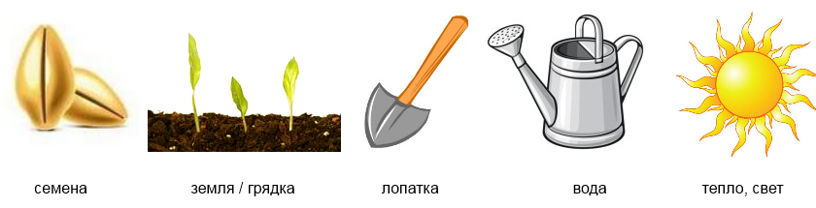
приложение №2
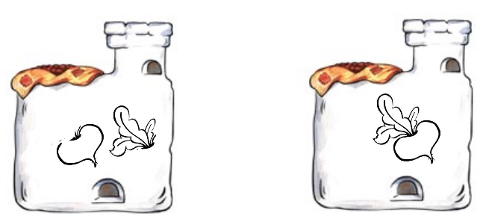
приложение №3
Дождик, лей, лей, лей, Движения кистями рук вниз, вверх.
Никого не жалей –
Ни берёз, ни тополей. Руки вверх, махи руками.
Дождик, дождик, посильней,
Чтобы травка зеленей. Присели, дотронулись руками до земли.
Вырастут цветочки, Медленно встали, подняли руки, сделали
Зеленые листочки. «фонарики» руками, покружились вокруг себя.

